Учреждение образования
«Белорусский государственный технологический университет»

Кафедра информатики и веб-дизайна

Лабораторная работа №6
Разработка пользовательского интерфейса: этапы первоначального проектирования.

Выполнил:
Студент 2 курса 1 группы ФИТ
Савельев Дмитрий Витальевич

2020 г.

Цель работы: Закрепить теоретические знания по разработке пользовательского интерфейса. Получить практические навыки по разработке целей проекта, созданию профилей пользователя, составлению сценариев, по определению функциональных блоков приложения, составлению навигационной схемы системы и диаграммы вариантов использования.
Предметная область
Пожарная безопасность в современном мире играет очень важную роль. Тогда, когда несоблюдение норм противопожарной защиты может привести к тысячам жертв, обеспечение безопасности людям является очень важным аспектом. Стоит вспомнить последние крупные пожары, которые были связаны с халатностью владельцев и управленцев торговыми центрами и прочими объектами инфраструктуры. Я думаю, многие помнят пожар в «Хромой Лошади» и ТРЦ «Зимняя вишня». А представьте, если подобное произойдет в местах скопления детей? В детском саду, школе? В таких случаях на помощь приходит предприятие, которое ведет учет противопожарного оборудования всех объектов инфраструктуры и жилых домов.
Предлагаемая программа реализует информационную систему, предназначенную для организации учета противопожарного оборудования, а также следит за его износом. Приложение позволяет производить ввод, редактирование и просмотр содержимого баз данных, а также отвечать на запросы пользователей.
Данная информация может применяться в МЧС. Она легка в обращении, позволяет хранить сведения в одной базе данных, экономит рабочее время за счет автоматизации некоторых процессов таких, как учет количества противопожарного оборудования и его состояние. Поэтому данная программа должна существенно упростить работу сотрудников МЧС проверяющих состояние противопожарного оборудования, а также позволит владельцем, директорам фирм и прочего следить в одном месте за состоянием своего оборудования.
Цели
Цели создания автоматизированной системы учета противопожарного оборудования:
- Оптимизация управления данными о противопожарном оборудовании;
- Увеличение количества контролируемых объектов;
- Сокращение расходов за счёт значительного снижения общего числа рутинных операций, выполняемых сотрудниками МЧС;
- Необходимо спроектировать удобный для сотрудников интерфейс.
Потенциальная целевая аудитория
Целевая аудитория:
- Сотрудники МЧС, которые будут следить за предупреждениями системы о выходе из срока эксплуатации противопожарного оборудования. Предупреждать лиц, ответственных за это оборудование о приближающемся выходе из срока эксплуатации оборудования. Проверять замену оборудования и вносить новые данные в систему.
- Лица, ответственные за смену оборудования. Они смогу проверять состояние своего оборудования централизованно и получать уведомления о его необходимой замене.
- Рядовые граждане. Они смогут проверить состояние противопожарной системы безопасности в своем доме, детских садах и школах, где обучаются их дети.
В первую целевую аудиторию попадают сотрудники МЧС, преимущественно мужчины, чей возраст колеблется от 25 до 60 лет. Во второй группе могут быть в равной степени лица обоих полов, преимущественно от 30 до 60 лет. В 3 категорию людей попадают лица всех полов от 25 до 70 лет.
Примерные профили некоторых из названных категорий могут выглядеть следующим образом (таблица 1).
Таблица 1
Пользователи | Сотрудники МЧС | Лица, ответственные за смену оборудования | Рядовые граждане
Социальные характеристики | Мужчины | Мужчины, женщины | Мужчины, женщины
Навыки и умения работы с компьютером | Средний уровень владения компьютером | Уровень владения компьютером выше среднего | Варьируется от низкого до высокого
Мотивационно целевая среда | Прямая производственная необходимость, удобство  Мотивация к обучению высокая | Возможность избежать штрафов за несоблюдение противопожарных мер безопасности  Мотивация к обучению средняя | Возможность убедиться в безопасности детей.  Мотивация к обучению низкая
Требование к ПО ИС | Возможность использования на мобильном устройстве, планшете | Представление в удобной форме всех данных об оборудовании | Понятный интерфейс  Просмотр по адресу
Задачи пользователя | Просмотр адресов с нарушениями  Возможность контакта с ответственными лицами | Просмотр данных об оборудовании на фирме.  Заказать оборудование  Заказать обслуживание оборудования | Просмотр данных по адресу
Рабочая среда | Мобильные устройства | Мобильное устройство, ПК | Мобильное устройство, ПК

Сценарии пользователя
После определения профилей пользователей, целей и задач, стоящих перед ними, переходят к следующему этапу проектирования. Этот этап связан с составлением пользовательских сценариев. Как правило, начинают с персонификации профилей (присваивание каждому профилю условного имени), затем формулируют сценарии.
1) Петр Михайлович готовится к обходу всех объектов с нарушениями. Начальство разделило между сотрудниками районы для обхода – каждому проверяющему был отправлен индивидуальный список объектов, который они могут посмотреть во вкладке «Список нарушителей», поэтому Петру нужно предварительно просмотреть данные о нарушениях и составить оптимальный маршрут для обхода всех точек. После проверки оборудования объекта он помечает в приложении этот объект двумя возможными отметками: «Исправлено» и «Не исправлено». В первом случае он заносит данные о новом оборудовании в базу данных. Во втором случае выписывается штраф и выносится предупреждение.
Далее он следует к следующему пункту.
2) Марина Валентиновна, заведующий «ГУО Ясли-сад №17 г. Бреста», хочет проверить сроки эксплуатации противопожарного оборудования, так как через месяц будет проверка подготовки дошкольных учреждений образования к новому учебному году. Она заходит в свою учетную запись в приложении и просматривает список оборудования, у которого истек срок эксплуатации или близок к истечению. Она вызвала через приложение сотрудника и заказала оборудование. Противопожарное оборудование было доставлено на предприятие через неделю. Сразу же ей позвонил сотрудник и договорился об установке и наладке.
На следующий день наладчик установил оборудование и поменял данные об оборудовании в базе данных.
3) Виктор и Людмила Ивановы – молодые родители, хотят отдать своего ребенка в детский сад, но очень беспокоятся за его безопасность. Они регистрируются в приложении и проверяют все детские сады в их районе. Проверяют историю нарушения учреждениями образования мер противопожарной безопасности. Делают выбор и звонят, чтобы договориться о зачислении их ребенка в список.
Определить функциональность приложения
Следующий этап проектирования – определение функциональных блоков приложения и построение навигационной схемы.
У нас имеется информация, необходимая для формализации функциональности приложения. А после формирования сценариев становится известным перечень отдельных функций. В приложении функция представлена функциональным блоком с соответствующей экранной формой (формами). Возможно, что несколько функций объединяются в один функциональный блок. Таким образом, на этом этапе устанавливается необходимое число экранных форм.
Рассмотрим определение функциональности на примере одного из профилей (сценарий №2), представителя управляющих. Исходя из задач категории пользователей, можно сформировать следующий перечень функций необходимых в приложении:
- проверить сроки эксплуатации оборудования (1);
- выбор нового оборудования (2);
- создать заказ на новое оборудование (3);
- заказать установку оборудования (4).
Важно определить навигационные взаимосвязи функциональных блоков.
Основным навигационным элементом приложения является главное меню. Роль главного меню велика еще и потому, что оно осуществляет диалоговое взаимодействие в системе «пользователь-приложение». Кроме того, меню косвенно выполняет функцию обучения пользователя работе с приложением.
Формирование меню начинается с анализа функций приложения. Для этого в рамках каждой из них выделяют отдельные элементы: операции, выполняемые пользователями, и объекты, над которыми осуществляются эти операции. Следовательно, известно какие функциональные блоки должны позволять пользователю осуществлять определенные операции над определенными объектами. Выделение операций и объектов удобно проводить на основе пользовательских сценариев и функционала приложения.
Функциональные блоки, соответствующие работе пользователей с информацией:
- по оборудованию;
- по учреждениям;
- по помещениям (только для владельцев и директоров учреждений и предприятий).
Таким образом, можно вести речь о наличии в приложении 3 функциональных блоков и экранных форм:
- список нарушителей;
- проверка оборудования;
- оборудование;
- оборудование предприятия;
- история проверок (только для владельцев и директоров учреждений и предприятий);
В этом случае с учетом пользовательских сценариев схема навигации по формам может выглядеть следующим образом (рис.1).
Цифрами на рисунке обозначены отдельные операции, выполняемые пользователями в рамках возможностей, предоставляемых ему приложением (функций приложения):
1) Найти оборудование в магазине;
2) Найти данные об учреждениях и предприятиях страны;
3) Просмотр новостей и акций от партнеров;
4) Просмотр профильной информации;
5) Сменить пароль от аккаунта;
6) Просмотр адресной информации;
7) Редактирование адресной информации;
8) Просмотр уведомлений об истекающих и/или истекших сроках эксплуатации используемого оборудования.
9) Просмотр данных о проверке оборудования;
10) Просмотр данных об оборудовании по помещениям;
11) Просмотр списка нарушителей в районе по близости;
12) Просмотр списка нарушений;
13) Просмотр отчетов по текущему состоянию оборудования на предприятии (в учреждении);
14) Просмотр нового оборудования в магазинах-партнерах;
15) Заказать новое оборудование;
16) Заказать установку оборудования;
17) Просмотр списка всего оборудования с показателем его изношенности;
18) Просмотр рекомендаций по замене.
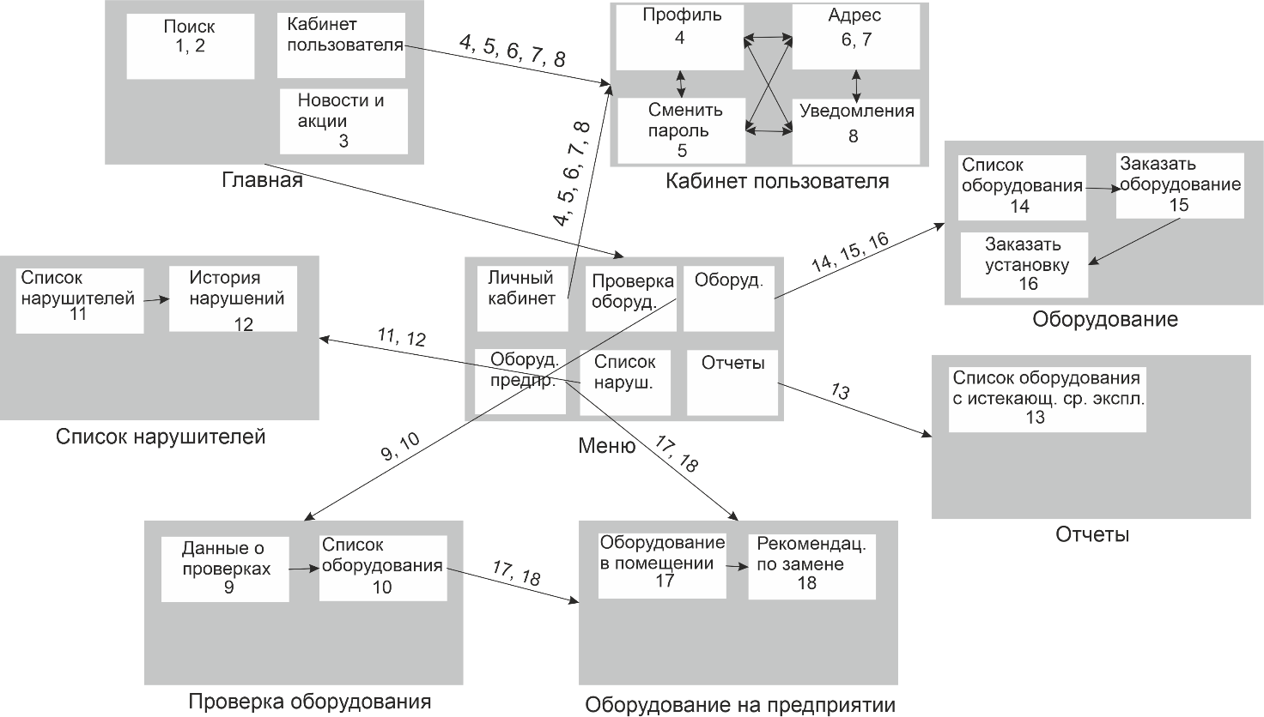
Рисунок 1 – Схема навигации
Далее необходимо сгруппировать операции таким образом, чтобы их группы соответствовали пунктам главного меню.
1. Действия над объектами. В качестве объектов выступают главная, Личный кабинет, Проверка оборудования, Список нарушителей. Отчеты. Оборудование, Оборудование на предприятии. (табл.1)
Таблица 1 – Личный кабинет
Действия | Объект | Примечания
Найти | Главная | 1, 2
Просмотреть | Главная  Личный кабинет  Проверка оборудования  Список нарушителей  Отчеты  Оборудование  Оборудование на предприятии | 3  4, 6, 8  9, 10  11, 12  13  14  17
Редактировать | Личный кабинет | 5, 7
Заказать | Оборудование | 16

2. Поиск. Специфическое действие, выделено отдельно; объекты – оборудование и учреждения/предприятие.
3. Работа со списками. Объекты – оборудование (таблица 2).
Таблица 2 – Списки
Списки | Операции | Примечания
Оборудование | Просмотреть  Открыть для выбора (добавления) в заказ | 9, 10, 13, 17, 18  15

Структурная схема приложения будет следующей (рис.2): 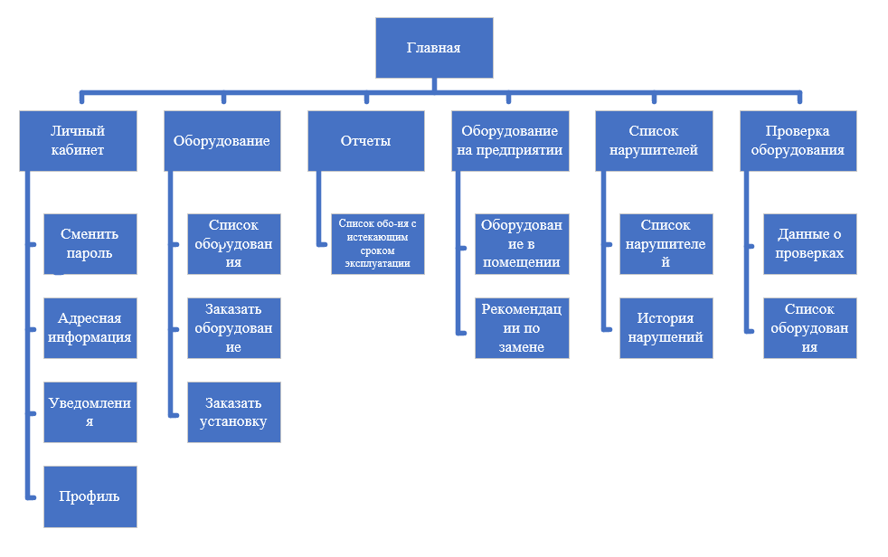
Рисунок 2. Структурная схема

